Техническое задание.
Дано:
- конфигурация Бухгалтерия государственного учреждения, редакция 2.0 (2.0.63.5) -типовая
- конфигурация Дошкольное питание, редакция 2.0 (2.0.8.333) –типовая
- правила обмена данными (от поставщика «Дошкольного питания», чуть переделанные)
- Универсальный обмен данными в формате XML (2.1.8) – типовой
Из конфигурации «Дошкольное питание» переносятся 2 документа – «Приход» и «Калькуляция (Меню)» им в конфигурации «Бухгалтерия государственного учреждения» соответствуют документы «Поступление МЗ» и «Меню-требование».
Надо:
После обновления конфигурации Бухгалтерия государственного учреждения, редакция 2.0 (2.0.63.5) в документ «Поступление МЗ» 1С внесла изменения, после чего появилась необходимость отредактировать правила обмена данными.
Выявились следующие проблемы при загрузке данных из программы Дошкольное питание, редакция 2.0 (2.0.8.333) :
- Документ «Поступление МЗ»
№ п/п | Поле | Сейчас есть | Нужно сделать
Шапка
1 | Вид поступления | Прочее поступление | Поступление от поставщика
2 | Счет расчетов | - | 302.34
3 | КПС | - | 07010000000000244
Табличная часть (Материальные запасы):
4 | КФО | - | 2
5 | КЭК | - | 342
Табличная часть (Материальные запасы):
 | Денежное обязательство
6 | Принять денежное обязательство | - | v
7 | Раздел л/с | - | основной

При переносе с дошкольного питания в справочнике «Номенклатура» значение тип номенклатуры становится: Готовое блюдо, а нужно Продукты питания.
Пример:
Сейчас 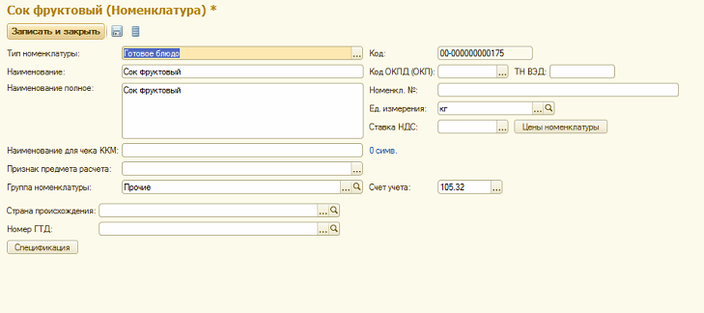
Надо 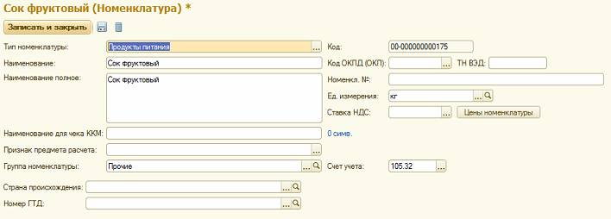

Необходимо сделать, чтобы элемент справочника Номенклатура в БГУ (поле Код) связывался с элементом справочника Продукт в Дошкольном питании (поле Бухгалтерский код).
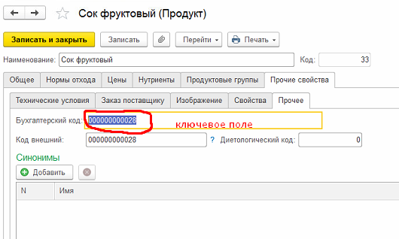
- Документ «Меню-требование»

Убрать поле Порядок, должно быть пустое значение.
